ELS ÉSSERS VIUS

CLASSIFICACIÓ DELS ÉSSERS VIUS

EL REGNE ANIMAL

EL REGNE VEGETAL

EL REGENE DELS FONGS

ACTIVITATS

- Completa la taula amb els següents éssers vius:

abella – mongetera – medusa – floridura – roure
rovelló – gripau – roser – aranya - xampinyó

Regne animal
Regne vegetal

Regne dels fongs

- Explica en què es diferencien els fongs dels animals i de les plantes.

- Indica en cada cas, quin tipus de funció realitzen:

reproducció | relació | nutrició

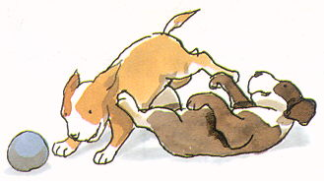 | 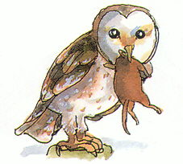 | 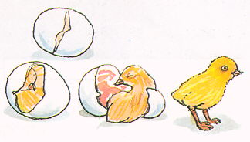

- Contesta aquestes preguntes:

- Per què els bolets s’han de collir amb cura, preferiblement tallant-ne la base amb un ganivet?
- Per què només s’han de collir i menjar aquells bolets que coneixem molt bé, i no qualsevol bolet desconegut que trobem?

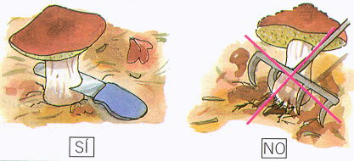

- Completa al teu quadern:

aliments | comunicació | oxigen | reproducció

- Per realitzar la funció de nutrició els éssers vius necessiten __________________ i __________________.

- Gràcies a la __________________, neixen nous éssers vius semblants al pares.

- La __________________ entre dos animals de la mateixa espècie és una forma de relació.

- Explica les característiques de les diferents classes d’abelles: reina, obrera i abellot.

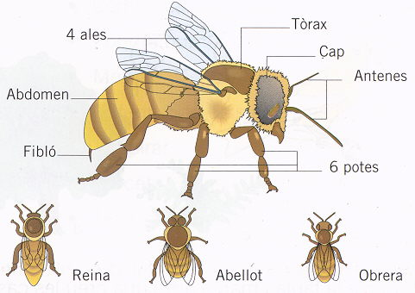

PER RECORDAR

- Classifica els dibuixos segons si representen éssers vius o éssers inerts:

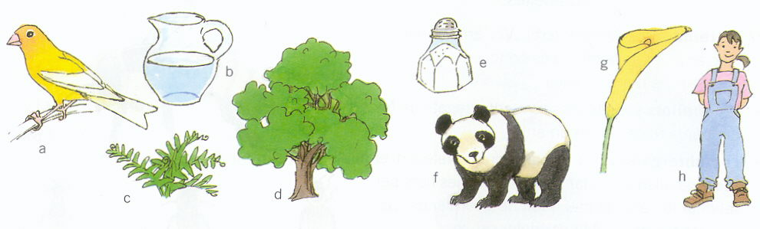

Éssers vius
Éssers inerts

- Indica quines afirmacions són certes i corregeix les falses:

- Les plantes no tenen òrgans dels sentits.
- Els fongs són vegetals.
- Els animals necessiten les plantes per viure.
- La floridura de la fruita és un fong.
- Les plantes no necessiten respirar.
- Només els animals es relacionen.

- Marca amb una creu les caselles corresponents. Després, descriu les característiques principals dels animals, de les plantes i dels fongs:

 | Animals | Plantes | Fongs

Mengen plantes i altres animals
Es fabriquen el propi aliment
S’alimenten de restes d’éssers vius morts
Es desplacen
Viuen fixos
Es reprodueixen
Es relacionen

- Escriu els noms de les parts d’un bolet al lloc corresponent:

peu | barret | làmina amb espores | anell

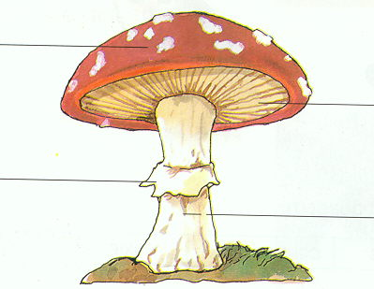

PER APLICAR

- Indica cinc característiques que ens permeten distingir un ésser viu com ara una vaca d’un ésser inert com una roca:

- Relaciona al teu quadern:

 |  |  | - Comunicar-se
Funció de nutrició |  |  | - Pondre ous
 |  |  | - Menjar
Funció de relació |  |  | - Defensar-se dels enemics
 |  |  | - Respirar
Funció de reproducció |  |  | - Percebre sons
 |  |  | - Tenir cura de les cries

- Explica què passa si fem malbé el miceli d’un fong en collir un bolet. Creus que tornarà a produir bolets aquest miceli l’any següent?

L’OBSERVACIÓ D’UN ANIMAL

CARACTERÍSTIQUES GENERALS

CAP

Forma |  | Allargada |  | Arrodonida
Boca |  | Amb dents |  | Amb bec |  | Sense dents ni bec
Nas |  | Aixafat |  | Allargat
Ulls |  | Petits |  | Grossos
Orelles |  | Arrodonides |  | Punxegudes |  | No visibles

TRONC

 |  | Allargat |  | Curt |  | Arrodonit

EXTREMITATS

 | Potes |  | Potes i ales |  | Aletes |  | No en té

CUA

 |  | Curta |  | Llarga |  | No en té

COBERTA DEL COS

 | Pèl |  | Plomes |  | Escates |  | Pell nua

CARACTERÍSTIQUES PARTICULARS

ULLS

Posició |  | Frontal |  | Lateral
Pupil·les |  | Es dilaten poc |  | Es dilaten molt
Parpelles |  | En tenen |  | No en tenen

DENTADURA

Incisives |  | Molt desenvolupades |  | Poc desenvolupades
Ullals |  | Llargs i punxeguts |  | Curts
Queixals |  | Plans |  | Irregulars

EXTREMITATS

Nombre de dits:

Té ungles?

Són retràctils?

Té coixins?

EN RESUM

- Quines són les principals característiques que distingeixen els éssers vius dels éssers inerts?
- Quins són els principals regnes en què es classifiquen els éssers vius?
- A quin regne pertany l’esquirol?
- I el roure?
- I el rovelló?
- Quines són les funcions vitals dels éssers vius?

